ЧТОБЫ БЫТЬ ЗДОРОВЫМИ.
СТРОЙНЫМИ, КРАСИВЫМИ.
НУЖНО, ЧТОБ ПРОДУКТЫ
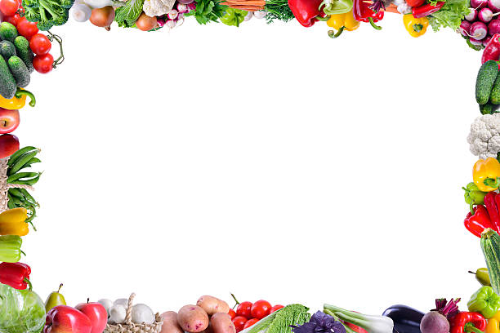
СОДЕРЖАЛИ ВИТАМИНЫ.
ОТ КОНФЕТ НЕ БУДЕТ ПОЛЬЗЫ,
ЛУЧШЕ ПЕЙТЕ МОЛОКО.
ЕШЬТЕ КАШИ, ПЕЙТИ СОКИ,
МЯСО – ТОЖЕ ХОРОШО.
ЕСЛИ БУДЕМ ЧАЩЕ КУШАТЬ
ФРУКТЫ, ОВОЩИ И МЕД.
ТО ЗДОРОВОЕ ПИТАНИЕ
НИКОГДА НЕ ПОДВЕДЕТ!
ЕСЛИ ХОЧЕШЬ БЫТЬ ЗДОРОВЫМ
ОТКАЖИСЬ ОТ КОКА КОЛЫ.
ЧИПСЫ ТЫ ОТДАЙ ВРАГУ –
В НИХ ЗДОРОВЬЯ НИ «ГУ – ГУГУ».
ГАМБУРГЕР СМЕНИ НА КАШУ.
ПЕЙ КЕФИР И ПРОСТОКВАШУ.
КУШАЙ ОВОЩИ И ФРУКТЫ,
МЯСО, ТВОРОГ, РЫБУ, ХЛЕБ.
И ТОГДА БЕЗ ЗАТРУДНЕНИЙ
БУДЕШЬ СТРОЙНЫМ МНОГО ЛЕТ.
ЧТОБ ЗДОРОВЫМ ОСТАВАТЬСЯ,
НУЖНО ПРАВИЛЬНО ПИТАТЬСЯ.
КУШАЙ ОВОЩИ И ФРУКТЫ,
И МОЛОЧНЫЕ ПРОДУКТЫ.
ЧТОБЫ СТРОЙНЫМ БЫТЬ, ДРУЖОК.
ПЕЙ КЕФИР И СВЕЖИЙ СОК.
ТЫ НА ЗАВТРАК СЪЕШЬ ОМЛЕТ.
СУП МЯСНОЙ ПОЕШЬ В ОБЕД.
РЫБКУ СКУШАЙ ТЫ НА УЖИН,
ФОСФОР ДЛЯ УМА ВСЕМ НУЖЕН.
ВЫПЕЙ НА НОЧЬ, ПЕРЕД СНОМ,
КРУЖКУ МОЛОЧКА С МЕДКОМ.
И ПОМНИ ТЫ ВСЕГДА – УРОК,
ПОЛЕЗНАЯ ПИЩА – ЗДОРОВЬЯ ЗАЛОГ!

С ОВОЩАМИ ТЫ ДРУЖИ.
ЕШЬ ИХ ЧАСТО, ОТ ДУШИ!
ЕСЛИ ХОЧЕШЬ БЫТЬ ЗДОРОВ,
СЪЕШЬ НА ЗАВТРАК ТЫ МОРКОВЬ!
НА ОБЕД МЫ СВАРИМ СУП
И ДОБАВИМ НУЖНЫХ КРУП.
И ПОЛОЖИМ СЕЛЬДЕРЕЙ,
ЧТОБЫ БЫТЬ НАМ ВСЕМ СТРОЙНЕЙ!
А НА УЖИН ВИТАМИН –
АПЕЛЬСИН НЕЗАМЕНИМ!
КИВИ, ЯБЛОКИ, БАНАНЫ
ПОПРОСИ КУПИТЬ ИХ МАМУ!
БУДЕШЬ ТЫ ТОГДА ЗДОРОВ!
И НЕ НАДО ДОКТОРОВ!

РАЗВЕ ПАША ВИНОВАТ,
СЪЕВ НА ЗАВТРАК ШОКОЛАД?
РАЗВЕ МАША ВИНОВАТА,
ПООБЕДАВ СЛАДКОЙ ВАТОЙ?
НЕТ, КОНЕЧНО. МАША С ПАШЕЙ
КУШАЛИ БЫ ЩИ ДА КАШУ,
ЕСЛИ БЫ ИХ МАМА С ПАПОЙ
НЕ КОРМИЛИ ВСЯКОЙ «БЯКОЙ».
ЧТОБЫ В ЖИЗНИ НЕ ТОЛСТЕТЬ
ВСЕМ ХОТИМ МЫ ДАТЬ СОВЕТ.
ВЫ ПРИСЛУШАЙТЕСЬ К РЕБЯТАМ
И К НАУЧНЫМ ИХ ТРАКТАТАМ!

